Οι μαθητές της Ε’ τάξης του 27^{ου} Δ.Σ Αχαρνών συμμετέχουν στους 9^{ους} Πανελλήνιους Αγώνες Κατασκευών και Πειραμάτων Φυσικών Επιστημών που οργανώνει το ΕΚΦΕ Αιγάλεω στις 11 & 12 Νοεμβρίου 2016 με την εργασία τους πάνω στο φαινόμενο της υπερψύξης με τίτλο:
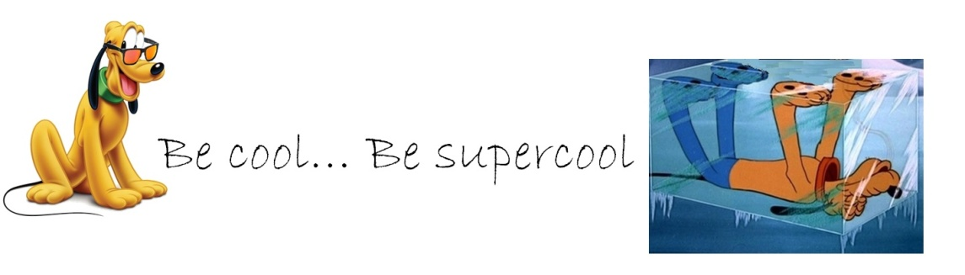
Για περισσότερες πληροφορίες μπορείτε να επισκεφτείτε τον ιστότοπό τους
http://becoolbesupercool.weebly.com/
Ακολουθεί το δελτίο τύπου, το πρόγραμμα και η αφίσα των αγώνων.

Αιγάλεω, 30 Οκτωβρίου 2016
ΔΕΛΤΙΟ ΤΥΠΟΥ
Εκείνες οι «Μυστηριώδεις εξαφανίσεις στο bar Ναυάγιο», τα νέα από τον «πόλεμο των Εσωτερικών Αμυντικών Μηχανισμών», τα δεδομένα της «σεισμικής μας τράπεζας» και ο γεωλόγος της παρέας που επέμενε να μας δείξει «τον κύκλο της ζωής μας (γεννιόμαστε, ζούμε, αλλάζουμε, πεθαίνουμε;)», μας έκαναν να θέλουμε να γίνουμε «αγρότες του διαστήματος» και να καλλιεργούμε μαρούλια στον Άρη.
«Be cool… Be supercool», είπαν οι ψυχραιμότεροι. Έτσι, αρχίσαμε να μελετάμε «το οπτικό σύστημα του ψαριού και την υποβρύχια όραση του ανθρώπου», «το φαινόμενο του θερμοκηπίου», «το φαινόμενο Magnus», το «φαινόμενο Peltier», τα «Πηνία Τέσλα», τις «οπτικές ίνες», την «κίνηση της Γης», «το μέγεθος της σελήνης», την «ηλεκτροπληξία», την «χημεία στο κομμένο μήλο» και να ονειρευόμαστε φέρνοντας «Ένα ουράνιο τόξο στην αίθουσα διδασκαλίας».
Αν και εσείς θέλετε να κατασκευάσετε έναν «οπτικό αξονικό τομογράφο με LEGO» για να κάνετε «αξονική τομογραφία σε Gummy Bears» ή «Κυκλώματα στο χαρτί» ή αν δεν πιστεύετε ότι η «Μάρθα είναι θερμόμετρο» και αν αναρωτιέστε τι σχέση έχει η «Οπτική και… το πλέξιμο» ή αν «Ήξερε ο Ritchie Blackmore Φυσική;», ελάτε να δείτε τι σημαίνει «Φυσική με 20 ευρώ» και βοηθείστε μας να «Αναζητήσουμε μαζί τον ένοχο (εννοείται επιστημονικά...)» για όλα αυτά, αλλά και πολλά άλλα πειράματα και κατασκευές από το μαγικό κόσμο της Φυσικής, της Χημείας, της Βιολογίας, της Γεωλογίας και της Γεωγραφίας.
315 μαθητές και 60 εκπαιδευτικοί Πρωτοβάθμιας και Δευτεροβάθμιας Εκπαίδευσης από κάθε γωνιά της Ελλάδας, θα σας περιμένουν πίσω από τους πάγκους τους, με 150 διαφορετικά πειράματα και κατασκευές, για να σας ξεναγήσουν σε ένα Πανηγύρι Φυσικών Επιστημών και Τεχνολογίας, που στήσαμε για σας με πολύ μεράκι. Ελάτε να τους ακούσετε και να μοιραστήτε την χαρά της δημιουργίας μαζί τους, στους:
9^{ους} Πανελλήνιους Αγώνες Κατασκευών και Πειραμάτων Φυσικών Επιστημών
με θέμα: «Εφευρίσκοντας το μέλλον στην εκπαίδευση των Φυσικών Επιστημών» και
10^{η} Έκθεση Φυσικών Επιστημών και Τεχνολογίας,
στις 11 Νοεμβρίου 2016, 9.00 – 20.00, και στις 12 Νοεμβρίου 2016, 9.00 – 14.00, στο Ε.Κ.Φ.Ε. Αιγάλεω, στο σχολικό συγκρότημα του 6^{ου} Γενικού Λυκείου Αιγάλεω (πρώην ΕΠΛ), Μίνωος και Προόδου 1, Αιγάλεω, Αθήνα (είσοδος ελεύθερη).
Η εκδήλωση οργανώνεται από το Εργαστηριακό Κέντρο Φυσικών Επιστημών (Ε.Κ.Φ.Ε.) Αιγάλεω και την Ελληνική Συντονιστική Επιτροπή του Ευρωπαϊκού Προγράμματος «Οι Φυσικές Επιστήμες στο Προσκήνιο – Ευρώπη» (Science on Stage – Europe). Οι συμμετέχοντες προέρχονται από τις πόλεις: Αθήνα, Ηγουμενίτσα, Ηράκλειο Κρήτης, Θεσσαλονίκη, Ιεράπετρα, Ιωάννινα, Κατερίνη, Κέρκυρα, Κως, Λαμία, Ξυλόκαστρο, Πάτρα, Πειραιά, Σαλαμίνα και Τρίκαλα.
Για περισσότερες πληροφορίες: Ευγενία Τσιτοπούλου – Χριστοδουλίδη
Τηλ.: 210 5441533, 2105441255 και 6977653558
e-mail: etsitop@otenet.gr, mail@ekfe-aigaleo.att.sch.gr
Ιστοσελίδα: http://ekfeaigaleo.mysch.gr
(Είσοδος στο Ε.Κ.Φ.Ε. Αιγάλεω: από Θηβών 250, παραπλεύρως ΤΕΙ Πειραιά)

